# Arduino Uno - R3.jpgHardware

* Arduino UNO (x2)
* Driver motoare L298N
* Senzor temperatura si umiditate (x2)
* Servomotor (x3)
* Ventilator (x3)
* Element încălzire

Avem două elemente care au rolul de luare a deciziilor formate din 2 plăcuțe Arduino Uno. Una se ocupă de partea de alimentare cu energie solară și cealaltă cu celelalte elemente. 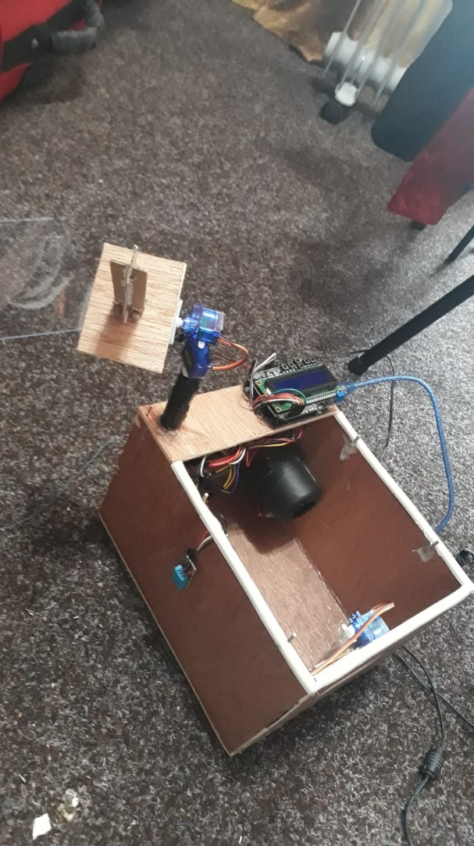

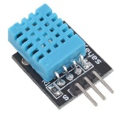Partea de energie solară este reprezentată de o platformă cu plăcuțe fotovoltaice(simbolice) care are în centru 4 fotorezistoare și o structură în formă de cruce ce are rolul de a ajuta în stabilirea cantității de lumină ce cade de pe fiecare fotorezistor aflat la bază. Fiecare fotorezistor este conectat la un pin diferit analogic care măsoară tensiunea de pe fiecare rezistor. Aceste elemente își schimbă rezistența în funcție de cantitatea de lumină care cade pe ele și ca atare se modifică tensiunea măsurată de Arduino pentru fiecare dintre ele. Atunci când cantitatea de lumină care cade pe fiecare element este egală și tensiunile măsurate sunt egale(în limita unei toleranțe). Pentru aducerea platformei solare în poziția optimă sunt folosite două servomotoare care oferă astfel două grade de libertate și care sunt comandate de pe pinii digitali. Servomotoarele sunt motoare de curent continuu cu caracteristică mecanică statică rigidă.

Pentru stabilirea temperaturii și a umidității este folosit senzorul DHT11 și transmite datele pe un pin digital fiind alimentat la 3,5-5V. Acesta are un senzor de umiditate capacitiv și un termistor(semiconductor nedopat). Termistorul este un element de circuit a cărui rezistență variază invers proporțional cu temperatura.

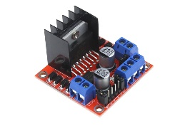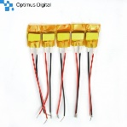Avem două ventilatoare care au rol în scăderea umidității și a temperaturii fiind utilizate concomitent cu deschiderea geamului cu ajutorul unui servomotor. Se folosește modularea impulsului în durată (PWM) pentru a controla ventilatoarele. Arduino transmite între 0 și 5V către driverul de motoare. Pentru 5V la Arduino motoarele vor funcționa la 12 V. Elementele de încălzire sunt acționate de asemenea prin driverul L298N și aerul este împins prin cameră cu ajutorul altui ventilator. Atunci când elementele de încălzire sunt folosite primele două ventilatoare(cu rol în răcire și dezumidificare) sunt oprite și geamul este închis iar când se dorește răcirea camerei ventilatoare sunt pornite, geamul deschis și încălzirea este oprită.